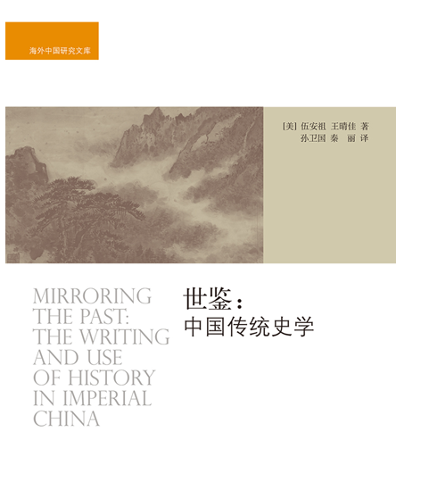
本书信息
书名：世鉴：中国传统史学（海外中国研究文库）
书号：978-7-300-18100-4
著者：[美]伍安祖 王晴佳
开本：16开
页数：308页
字数：317千字
定价：52.00元
装帧：平装
出版社：中国人民大学出版社
出版时间：2014-3

- 本书卖点
西方世界第一部较为完整的中国史学史著作。

◆ 读者定位
历史爱好者

- 作者简介
伍安祖（On-cho Ng），出生于中国香港，夏威夷大学博士，宾夕法尼亚大学历史学教授，主要研究方向为中华帝国晚期的思想史，儒学在明清时期的社会意义等。代表作《清代早期的程朱理学》（Cheng-Zhu Confucianism in the Early Qing: Li Guangdi and Qing Learning）、《世鉴》（Mirroring the Past: The Writing and Use of History in Imperial China）等。
王晴佳（Q. Edward Wang），祖籍苏州，生于上海，曾任华东师范大学，美国新泽西州罗文大学历史系教授。现为国际史学史、史学理论委员会理事兼秘书长，北京大学历史系长江讲座教授，宾夕法尼亚大学客座教授和普林斯顿高等研究院访问研究员。主要研究兴趣为中外比较史学、史学理论与史学史和中国思想文化史。

- 内容简介
本书在中外相关研究论著的基础上，论述了从先秦到十九世纪中叶，中国传统史学的发展状况与主要特征，是英文世界第一部比较完整的中国史学史著作。全书着重探讨两方面问题：关注每个时代官方与私家史书的编撰；重视史学思想与历史观念的探讨。既给读者提供了系统的中国史学史知识，又给读者呈现出中外学术界当下的研究信息。兼有中英文史学史著作之长。该书英文版由著名史学大师余英时先生题写中文书名，进入美国2006年最有价值人文图书排行榜。

◆ 目 录

导言1
第一章孔子时代
——史学的起源
一、 史之起源
二、 史学的产生
三、 史书体裁与史学观念
第二章从战国到两汉时期的史学
——史学的形成与成熟
一、 叙述与诠释
二、 历史预知与政治合法性
三、 司马迁与《史记》
四、 班固和断代史的出现
五、 今文经学传统下的历史架构与哲学
第三章魏晋南北朝时期的史学
——史学的繁荣与多样化
一、 正统史学
二、 有关汉朝历史的著述
三、 史学变化与多样化
第四章唐代史学
——史馆与史学批评
一、 唐代史馆
二、 正史的撰修
三、 刘知幾与史学批评
四、 通史撰述
第五章宋代史学
——文化繁荣与史学的蓬勃发展
一、 欧阳修与宋代史学的成熟
二、 司马光与宋代史学的顶峰
三、 历史的教化与类比功能：鉴往知来
四、 生机勃勃的南宋史学
五、 朱熹和道学：理学化史学
六、 地方志类著作的涌现
第六章金元史学
——征服王朝的史学与正统观
一、 金朝对官方史学传统的继承
二、 金代士人的历史观与道学观
三、 元代史学与正统之争
四、 私家学者的史学贡献
五、 典章制度史
六、 马端临对私家史书的创新
七、 历史和道学
第七章明代史学
——私家史学的繁荣与创新
一、 明代官方史学与类书的撰修
二、 明王朝掌管的官方史学
三、 明代私家史学
第八章清代史学
——史学与经学
一、 清初私家史学与历史考据学观念的出现
二、 儒教化满人统治下的清代官方史学
三、 考据学方法论与清代史学
四、 历史时期与分期模式
结语
参考文献
关键词索引

◆ 上架建议
历史、文化

◆ 书 摘

中华文明的史书编撰传统，悠久而绵长，举世闻名。自先秦时代开始，史书编撰就成为中国人阐述和形塑文化的典型方式。随着中华统一帝国的形成，历代王朝统治者将史书编撰逐步定为朝廷日常事务。公元7世纪开始，朝廷任命专职史官，朝中常设史馆，成为历朝定制，即为典型表现。实际上，从公元前3世纪开始，编撰前朝史就已成为惯例。新朝编修前朝历史，成为一项责无旁贷的任务。正史是新朝统治正统性的文字表述，而通过帝国诏令重塑过去，成为新朝权威的象征。据有关统计显示，要把编修超过一千多年的各朝正史译为英文，大约需要四千五百万字（德效蹇，1946，23~43页）。这还不包括与正史数量相当的私修史书和其他非官方史书，这些历史著述更能充分证明中国人对通过历史叙述来梳理过去的偏好。
英语世界对中国史学的研究从未真正繁荣过，关注者甚少，持之以恒地研究中国史学的学者更少之又少。据我们所知，1938年嘉德纳出版的美国第一本关于中国史学通史的著作《中国传统史学》，只是一本仅百来页的小册子。随后，韩玉珊在1955年出版了《中国史学纲要》，比斯利和蒲立本于1961年编辑出版了《中日史家》一书。后来，蒲立本撰写了一篇长文《（中国）史学传统》，收入雷蒙·道森的论文集《中国之遗产》，该书出版于1964年。之后从20世纪60年代到90年代的三十年中，西方学界对中国史学的研究陷入低谷期。这一时期值得注意的著作是，唐纳德·莱斯利、科林·马克拉斯、王赓武共同主编的《中国历史资料论文集》，其中论及了中国传统史学的某些层面。此外，并无其他英文专著问世。尽管上述研究有着巨大的学术价值，但这些开创性成果如今早已绝版且略显陈旧。1992年，杜希德出版了《唐代官修史书》，该书是经过长久沉寂后，西方学界所出版的第一本论述中国传统史学的专著。随后，杜润德和格兰特·哈代各自发表了关于汉代伟大史家司马迁的专题论文。但所有这些研究都只局限于某个特定领域和论题，杜希德集中于唐代，杜润德和哈代则只关注司马迁一位史家而已——尽管司马迁也非常重要。这些研究尽管非常有价值，但都只论及中国史学某方面或某个人，难以代替有关中国史学的整体性论述。因此，至今尚缺乏一本独立的、全面系统反映中国传统史学最新成果的英文评述性专著。

